BỘ GIÁO DỤC & ĐÀO TẠO

ĐẠI HỌC DUY TÂN
KHOA CÔNG NGHỆ THÔNG TIN


NỀN TẢNG THỰC PHẨM ĂN KIÊNG VỚI AI NUTRITION ADVISOR VÀ CÁ NHÂN HÓA CÔNG THỨC NẤU
DINH DƯỠNG VÀ CÔNG THỨC NẤU ĂN

PROPOSAL DOCUMENT

GIẢNG VIÊN HƯỚNG DẪN:
Th.S Lưu Văn Hiền

NHÓM SINH VIÊN THỰC HIỆN:
- Bùi Tiến Hoàng - 26211218414
- Nguyễn Văn Thảo - 27211228829
- Hà Lê Minh Nhật - 27211242852
- Lưu Gia Nhất - 27217802196
- Dương Mạnh Hoàng - 27211234380

Đà Nẵng, 2025

THÔNG TIN DỰ ÁN
Dự án viết tắt | HEALTHYCRAVE
Tên dự án | Nền tảng thực phẩm ăn kiêng với AI Nutrition Advisor và cá nhân hóa công thức nấu ăn
Ngày bắt đầu | 29/09/2025 | Ngày kết thúc | 15/12/2025
Nơi thực hiện | Khoa Công nghệ thông tin – Đại học Duy Tân
Mentor | ThS. Lưu Văn Hiền  Email: js.luuhien@gmail.com  Phone: 0779500029
Chủ sở hữu  (Product Owner) | Bùi Tiến Hoàng  Email: hoang1999tom@gmail.com  Tel: 0986436249
Quản lý dự án (Scrum Master) | Hà Lê Minh Nhật | hlmnhat2003@gmail.com | 0702310443
Thành viên trong đội | Nguyễn Văn Thảo | nguyenvanty09112003@gmail.com | 0886673278
 | Hà Lê Minh Nhật | hlmnhat2003@gmail.com | 0702310443
 | Lưu Gia Nhất | luugianhat1601@gmail.com | 0869979137
 | Dương Mạnh Hoàng | chohoang12920031@gmail.com | 0812025306

THÔNG TIN TÀI LIỆU
Tên dự án | Nền tảng thực phẩm ăn kiêng với AI Nutrition Advisor và cá nhân hóa công thức nấu ăn
Tiêu đề tài liệu | Proposal Document
Người thực hiện | Hà Lê Minh Nhật

LỊCH SỬ CHỈNH SỬA TÀI LIỆU
Phiên bản | Người chỉnh sửa | Ngày | Ghi chú
1.0 | Hà Lê Minh Nhật | 27/09/2025 | Bản nháp
1.1 | Hà Lê Minh Nhật | 28/09/2025 | Bản chính thức

PHÊ DUYỆT TÀI LIỆU
Người hướng dẫn | Lưu Văn Hiền | Chữ ký
 |  | Ngày | …./…./2025
Chủ sở hữu | Bùi Tiến Hoàng | Chữ ký
 |  | Ngày | …./…./2025
Quản lý dự án | Hà Lê Minh Nhật | Chữ ký
 |  | Ngày | …./…./2025
Thành viên | Nguyễn Văn Thảo | Chữ ký
 |  | Ngày | …./…./2025
 | Hà Lê Minh Nhật | Chữ ký
 |  | Ngày | …./…./2025
 | Lưu Gia Nhất | Chữ ký
 |  | Ngày | …./…./2025
 | Dương Mạnh Hoàng | Chữ ký
 |  | Ngày | …./…./2025

MỤC LỤC
1. GIỚI THIỆU 5
1.1. Mục đích 5
1.2. Phạm vi 5
1.3. Tham khảo 5
2. TỔNG QUAN DỰ ÁN 6
2.1. Lý do chọn đề tài 6
2.2. Định nghĩa dự án 6
2.3. Giải pháp đề xuất 6
2.3.1. Mục tiêu dự án 7
2.3.2. Hoạt động của ứng dụng 7
2.3.3. Các chức năng cơ bản của hệ thống 8
2.3.4. Các công nghệ ràng buộc 9
3. KẾ HOẠCH TỔNG THỂ DỰ ÁN 10
3.1. Định nghĩa Scrum 10
3.1.1. Mô tả Scrum 10
3.1.2. The artifacts 11
3.1.3. Process (Quá trình) 12
3.2. Kế hoạch tổng thể 12
3.3. Quản lý tổ chức 13
3.3.1. Nguồn nhân lực 13
3.3.2. Phi nhân lực 14

GIỚI THIỆU

Mục đích
- Mục đích của tài liệu này:
- Xác định yêu cầu, ý tưởng các vấn đề liên quan đến việc xây dựng dự án
- Đưa ra các đề xuất dự án, kế hoạch hành động dự án, kiến trúc, giải pháp thực hiện, bao gồm cả về kế hoạch, phát triển, thực hiện và giám sát dự án.

Phạm vi
- Bên cạnh việc cung cấp cho bạn các tài liệu, nó sẽ liệt kê tất cả các thành viên trong nhóm phát triển trong dự án này, quy trình và khuôn khổ mà dự án sẽ áp dụng.
- Cung cấp kế hoạch cho từng giai đoạn của quy trình phát triển phần mềm dựa trên quy trình Scrum bao gồm: Thời gian bắt đầu, thời gian kết thúc và các mốc thời gian quan trọng trong dự án v.v....

Tham khảo
Bảng 1.1: Danh mục tài liệu tham khảo
Số TT | Tên tài liệu | Tham chiếu
1 | Scrum Process | https://www.mountaingoatsoftware.com/agile/scrum
2 | HTML, CSS, JS | https://www.w3schools.com/
3 | Vue.js | https://vuejs.org/guide/introduction
4 | Express.js | https://expressjs.com
5 | MongoDB | https://www.mongodb.com/docs/
6 | Node.js | https://nodejs.org/docs/latest/api

TỔNG QUAN DỰ ÁN

Lý do chọn đề tài
- Trong bối cảnh hiện nay, nhu cầu về dinh dưỡng khoa học và chế độ ăn kiêng hợp lý ngày càng tăng cao. Người tiêu dùng không chỉ quan tâm đến việc duy trì vóc dáng mà còn chú trọng đến sức khỏe lâu dài, phòng ngừa bệnh tật thông qua chế độ ăn uống. Tuy nhiên, nhiều người gặp khó khăn trong việc lựa chọn thực phẩm phù hợp và thiếu kiến thức để xây dựng lộ trình dinh dưỡng cá nhân hóa. Điều này đặt ra yêu cầu cấp thiết về một nền tảng trực tuyến có thể hỗ trợ người dùng tiếp cận nguồn thực phẩm ăn kiêng đảm bảo chất lượng và khoa học.
- Bên cạnh đó, sự phát triển mạnh mẽ của trí tuệ nhân tạo (AI) mở ra cơ hội ứng dụng công nghệ thông minh vào lĩnh vực chăm sóc sức khỏe và dinh dưỡng. Việc tích hợp chatbot AI vào website không chỉ mang lại trải nghiệm mua sắm thuận tiện và cá nhân hóa, mà còn giúp người dùng được tư vấn xây dựng lộ trình dinh dưỡng phù hợp với mục tiêu riêng. Đây chính là yếu tố khác biệt, tạo động lực để nhóm thực hiện đề tài “HealthyCrave – Website bán thực phẩm ăn kiêng tích hợp chatbot AI cá nhân hóa lộ trình dinh dưỡng và công thức nấu ăn”.

Định nghĩa dự án
- “HealthyCrave” là một website thương mại điện tử chuyên cung cấp thực phẩm ăn kiêng, kết hợp tích hợp chatbot AI tư vấn lộ trình dinh dưỡng cá nhân hóa cho người dùng. Website đóng vai trò là cầu nối giữa người tiêu dùng và nguồn thực phẩm chất lượng, giúp người dùng dễ dàng tiếp cận sản phẩm phù hợp với mục tiêu sức khỏe và chế độ ăn kiêng của mình. Các chức năng chính của hệ thống bao gồm: quản lý danh mục và danh sách sản phẩm ăn kiêng; tìm kiếm và phân loại thực phẩm theo tiêu chí cụ thể; quản lý giỏ hàng và thanh toán; cùng với chatbot AI hỗ trợ tư vấn, gợi ý lộ trình dinh dưỡng và công thức nấu ăn theo nhu cầu cá nhân, ...

Giải pháp đề xuất
- Xây dựng website thương mại điện tử “HealthyCrave” chuyên cung cấp thực phẩm ăn kiêng với các chức năng chính: quản lý và cập nhật danh mục sản phẩm; tìm kiếm và phân loại thực phẩm theo tiêu chí cụ thể; quản lý giỏ hàng và thanh toán trực tuyến, cùng với chatbot AI có khả năng tư vấn lộ trình dinh dưỡng và công thức nấu ăn theo hướng cá nhân hóa cho người dùng;
- Công nghệ thực hiện: Node.js, Vue.js, Express.js, MongoDB;
- Quy trình phát triển ứng dựng: Quy trình Scrum.

Mục tiêu dự án
- Xây dựng website thương mại điện tử “HealthyCrave” chuyên cung cấp thực phẩm ăn kiêng chất lượng cao với các tính năng cơ bản như:
- Đăng nhập, đăng xuất tài khoản, quản lý thông tin tài khoản;
- Chatbot AI tư vấn lộ trình dinh dưỡng và công thức nấu ăn được cá nhân hóa theo mục tiêu người dùng;
- Cung cấp hệ thống quản lý sản phẩm, giỏ hàng và thanh toán online an toàn, thuận tiện;
- Phát triển giao diện thân thiện, hiện đại, dễ sử dụng;
- Tạo dựng thương hiệu uy tín trong lĩnh vực dinh dưỡng và ăn kiêng tại Việt Nam.

Hoạt động của ứng dụng
- Website “HealthyCrave” gồm 3 tác nhân: Khách vãng lai, Thành viên, Quản trị viên (Admin)
- Khách vãng lai: khi người dùng gửi yêu cầu đến hệ thống, hệ thống sẽ phản hồi theo yêu cầu người dùng;
- Thành viên: khi người dùng gửi yêu cầu đến hệ thống, hệ thống sẽ phản hồi theo yêu cầu người dùng;
- Admin: Khi admin thực hiện các thao tác quản trị hệ thống, hệ thống sẽ thực hiện các thay đổi theo yêu cầu và phản hồi lại kết quả cho admin;
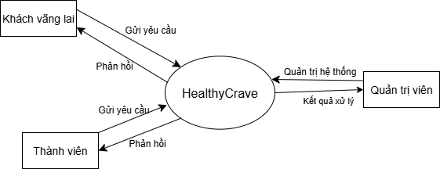
Hình 2.1: Sơ đồ ngữ cảnh của hệ thống

Các chức năng cơ bản của hệ thống
- Đối với Khách vãng lai:
- Tìm kiếm sản phẩm;
- Xem chi tiết sản phẩm;
- Sử dụng chatbot AI;
- Đăng ký tài khoản;
- Thanh toán;
- Quản lý giỏ hàng;
- Gửi yêu cầu chăm sóc khách hàng.
- Đối với Thành viên
- Sử dụng tất cả các chức năng của Khách vãng lai;
- Đăng nhập tài khoản;
- Quên mật khẩu;
- Quản lý thông tin cá nhân;
- Quản lý đơn hàng cá nhân;
- Bình luận, đánh giá sản phẩm;
- Đối với Admin:
- Quản lý người dùng;
- Quản lý danh mục sản phẩm;
- Quản lý tồn kho;
- Quản lý thu chi;
- Quản lý danh sách đơn hàng;
- Quản lý chăm sóc khách hàng;
- Quản lý nhà cung cấp;
- Xuất báo cáo thống kê.
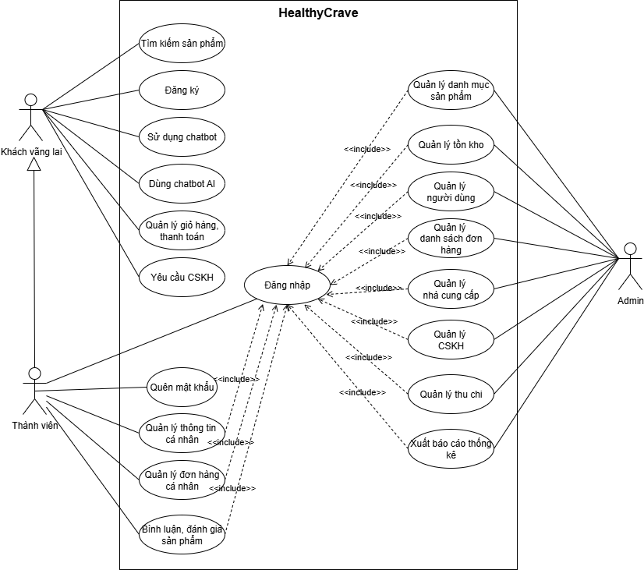
Hình 2.2: Use case tổng quát

Các công nghệ ràng buộc

Kỹ thuật phát triển hệ thống
- Nền tảng ứng dụng web;
- Ngôn ngữ lập trình: HTML, CSS, JS;
- Cơ sở dữ liệu: MongoDB;
- Quy trình quản lý ứng dựng: Quy trình Scrum.

Môi trường
- Máy người dùng phải được kết nối Internet, có trình duyệt Web (IE, Google Chrome, Firefox, v.v..);
- Phần mềm phát triển dự án: Node.js, Git, MongoDB Compass, VSCode;
- Công cụ quản lý mã nguồn: Github.

Các ràng buộc khác
- Nguồn lực: 5 người;
- Kinh phí: Hạn chế;
- Thời gian: Dự án hoàn thành sau 2,5 tháng;
- Công nghệ: HTML, CSS (Tailwind), JS (Node.js, Vue.js, Express.js), MongoDB.

KẾ HOẠCH TỔNG THỂ DỰ ÁN

Định nghĩa Scrum
- Scrum là một tập hợp con của Agile và là một trong những khuôn khổ quá trình phổ biến nhất để triển khai Agile. Nó là một mô hình phát triển phần mềm lặp đi lặp lại được sử dụng để quản lý phát triển phần mềm và sản phẩm phức tạp. Các lần lặp có độ dài cố định, được gọi là nước rút kéo dài từ một đến hai tuần cho phép nhóm vận chuyển phần mềm theo nhịp đều đặn. Vào cuối mỗi Sprint, các bên liên quan và các thánh viên trong nhóm họp lại để lập kế hoạch cho các bước tiếp theo.

Mô tả Scrum
- Có ba vai trò cụ thể trong Scrum:
- Chủ sở hữu sản phẩm (Product Owner): Chủ sở hữu sản phẩm tập trung vào các yêu cầu kinh doanh và thị trường, ưu tiên tất cả các công việc cần được thực hiện. Anh ấy hoặc cô ấy xây dựng và quản lý công việc tồn đọng, cung cấp hướng dẫn về các tính năng cần vận chuyển tiếp theo, đồng thời tương tác với nhóm và các bên liên quan khác để đảm bảo mọi người đều hiểu các mục trong sản phẩm tồn đọng. Product Owner không phải là người quản lý dự án. Thay vì quản lý tình trạng và tiến độ, công việc của anh ta hoặc cô ta là thúc đẩy nhóm với mục tiêu và tầm nhìn.
- Scrum Master: Thường được coi là người huấn luyện cho nhóm, Scrum Master giúp nhóm làm việc tốt nhất có thể. Điều này có nghĩa là tổ chức các cuộc họp, đối phó với rào cản và thách thức, đồng thời làm việc với Product Owner để đảm bảo sản phẩm tồn đọng đã sẵn sàng cho sprint tiếp theo. Scrum Master cũng đảm bảo nhóm tuân thủ quy trình Scrum. Người đó không có quyền đối với các thành viên trong nhóm, nhưng người đó có quyền đối với quy trình. Ví dụ: Scrum Master không thể cho ai đó biết phải làm gì, nhưng có thể đề xuất một nhịp chạy nước rút mới.
- Nhóm làm việc tại Scrum: Nhóm Scrum bao gồm từ năm đến bảy thành viên. Mọi người trong dự án làm việc cùng nhau, giúp đỡ lẫn nhau và chia sẻ tình bạn thân thiết sâu sắc. Không giống như các nhóm phát triển truyền thống, không có các vai trò riêng biệt như lập trình viên, nhà thiết kế hoặc người kiểm tra. Mọi người cùng nhau hoàn thành tập hợp công việc. Nhóm Scrum sở hữu kế hoạch cho mỗi sprint; họ dự đoán khối lượng công việc họ có thể hoàn thành trong mỗi lần lặp lại.

3.1.2. The artifacts
- Product Backlog: Product Owner và Nhóm Scrum họp để sắp xếp thứ tự ưu tiên các hạng mục trong product backlog (công việc trên product backlog đến từ các câu chuyện và yêu cầu của người dùng). Product backlog không phải là danh sách những thứ cần hoàn thành, mà nó là danh sách tất cả các tính năng mong muốn của sản phẩm. Sau đó, nhóm phát triển kéo công việc từ sản phẩm tồn đọng để hoàn thành trong mỗi sprint.
- Sprint Backlog: là danh sách các chức năng được phát triển cho Sprint; nó được xác định bởi cuộc họp “Lập kế hoạch Sprint’. Sprint Backlog là chức năng được chọn từ Product Backlog dựa trên mức độ ưu tiên và khả năng phát triển của nhóm.
- Estimation: Trong SCRUM, các thành viên của Nhóm công tác sẽ do chính bạn lựa chọn và ước tính thời gian phát triển dự kiến và chịu trách nhiệm về ước tính này. Sau khi hoàn thành bảng sẽ cập nhật Sprint Backlog.

3.1.3. Process (Quá trình)
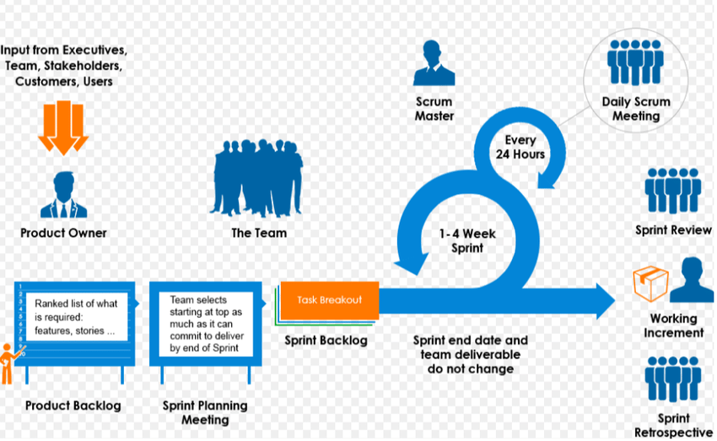
Hình 3.1: Scrum process (Tiến trình Scrum)

Kế hoạch tổng thể
Bảng 3.1: Master Plan (Tiến trình Scrum)
No. | Tiến trình | Thời gian | Bắt đầu | Kết thúc
1 | Khởi tạo | 5 ngày | 29/09/2025 | 03/10/2025
1.1 | Thu thập yêu cầu | 3 ngày | 29/09/2025 | 01/10/2025
1.2 | Tạo tài liệu | 2 ngày | 02/10/2025 | 03/10/2025
2 | Bắt đầu | 3 ngày | 04/10/2025 | 06/10/2025
2.1 | Họp bắt đầu dự án | 1 ngày | 04/10/2025 | 04/10/2025
2.2 | Bổ sung tài liệu ban đầu | 2 ngày | 05/10/2025 | 06/10/2025
3 | Phát triển | 68 ngày | 07/10/2025 | 13/12/2025
3.1 | Sprint 1 | 23 ngày | 07/10/2025 | 29/10/2025
3.2 | Sprint 2 | 23 ngày | 30/10/2025 | 21/11/2025
3.3 | Sprint 3 | 22 ngày | 22/11/2025 | 13/12/2025
4 | Họp nhận phản hồi dự án | 1 ngày | 14/12/2025 | 14/12/2025
5 | Viết báo cáo và kết thúc dự án | 1 ngày | 15/12/2025 | 15/12/2025

Quản lý tổ chức

Nguồn nhân lực
Bảng 3.2: Nguồn nhân lực
Vai trò | Trách nhiệm | Người tham gia
Người hướng dẫn | - Hướng dẫn về quy trình.  - Giám sát mọi hoạt động của đội. | Lưu Văn Hiền
Thành viên trong nhóm | - Ước tính thời gian để hoàn thành công việc.  - Phân tích yêu cầu.  - Thiết kế, hoàn thiện dần mẫu mã.  - Code và kiểm tra ứng dụng.  - Cài đặt và triển khai các chức năng của hệ thống.  - Triển khai sản phẩm. | Nguyễn Văn Thảo  Hà Lê Minh Nhật  Lưu Gia Nhất  Dương Mạnh Hoàng
Nhóm trưởng | - Xác định và phân tích ứng dụng.  - Phân công công việc cho các thành viên trong nhóm.  - Kiểm soát và quản lý các thành viên trong nhóm.  - Định hướng cho các thành viên trong nhóm.  - Đảm bảo rằng nhiệm vụ được hoàn thành đúng thời hạn.  - Quản lý rủi ro.  - Đưa ra các giải pháp để giải quyết vấn đề. | Bùi Tiến Hoàng

Phi nhân lực
Bảng 3.3. Phi nhân lực
STT | Danh mục | Mục đích | Tiêu chí (Yes/No) | Số lượng | Tiêu chí chấp nhận | Ngày mục tiêu
1 | Laptop | Development | Yes | 5 |  | 29-09-2025
2 | HTML, CSS, JS | Programing Language | Yes | 3 |  | 29-09-2025
3 | VSCode, MongoDB Compass,  Git | Tools | Yes | 4 |  | 29-09-2025
4 | Laptop | Web Browser | Yes | 5 |  | 29-09-2025

